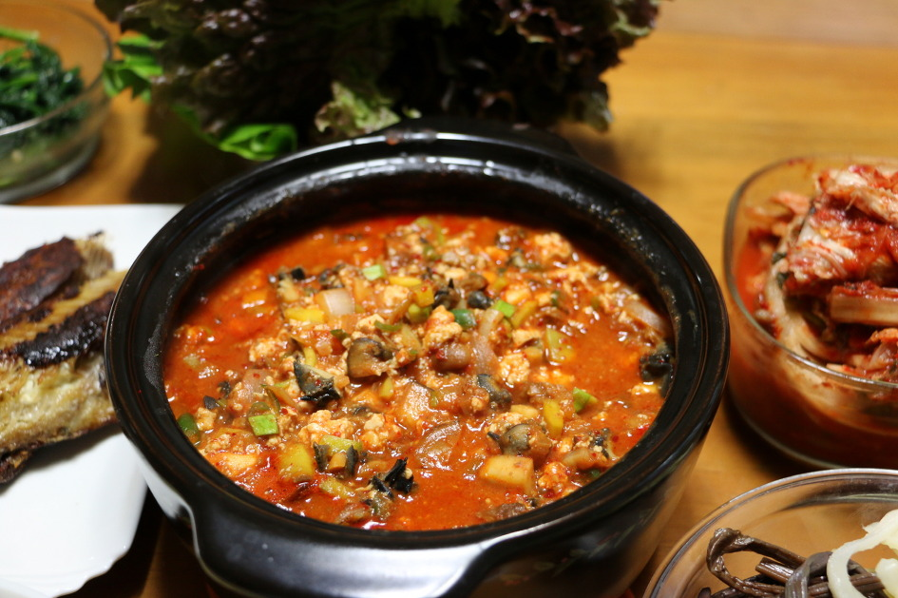

* 강된장
* 재료 준비   
  - 감자 : 1개  
  - 양파 : 1/2개  
  - 된장 : 4숟갈  
  - 마일드 참치 : 1캔  
  - 대파 : 1/4개  
  - 매운 고추 : 2개  
  - 고춧가루 : 약간
* 만드는 방법   
  1. 감자와 양파는 큐브 모양으로 썰고, 고추랑 파는 어슷하기 썰어서 준비해주세요.  
  2. 손질한 재료들을 볼에 담고 섞어주세요.  
  3. 뚝배기에 된장을 먼저 담고 참치, 다진 야채, 물, 고춧가루 순으로 넣고 가스레인지 위에 올려주세요.  
  4. 뚝배기의 온도가 높아질 즈음 뚝배기 아래가 눌러 붙지 않도록 섞어주면서 10분동안 끓여주세요.  
  5. 10분동안 끓인 강된장에 고춧가루를 뿌려주면 완성입니다.
* 칼로리 245.0 kcal
* 조리시간 : 20분

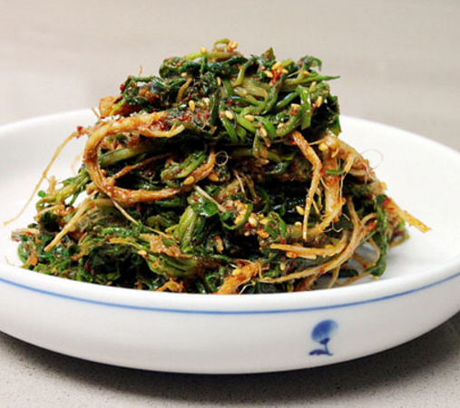

* 냉이 된장무침
* 재료 준비   
  - 냉이 : 100g  
  - 된장 : 1/2큰술  
  - 다진 마늘 : 1/4큰술  
  - 깨 : 1/4큰술  
  - 참기름 : 1/2큰술
* 만드는 방법  
  1. 냉이 뿌리는 굵은건 칼로 긁어 씻은 후 반으로 갈라 준비해주세요.  
  2. 냉이를 끓는 물에 뚜껑을 열고 살짝 데쳐 찬물에 헹구어 주세요..  
  3. 데친 냉이의 물기를 쏙 뺀 다음 된장, 다진마늘, 깨, 참기름을 넣고 무쳐주면 완성입니다.
* 칼로리 : 98.4 kcal
* 조리시간 : 15분

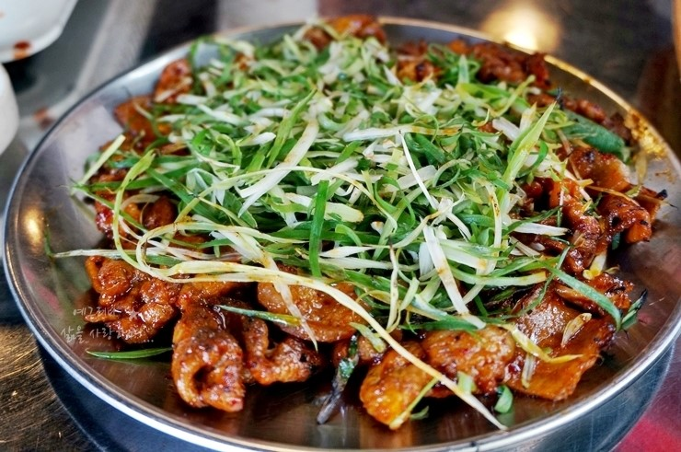

* 파불고기
* 재료 준비  
  - 불고기용 소고기 : 400g  
  - 파채 : 적당히  
  - 통깨 : 약간  
  - 진간장 : 1.2컵  
  - 백설탕 : 0.4컵  
  - 매실 : 0.4컵  
  - 다진 마늘 : 2큰술  
  - 생강 : 약간  
  - 참기름 : 2큰술  
  - 양파 : 반 개  
  - 사과 : 반 개  
  - 후추 : 약간  
  - 대파 : 2뿌리
* 만드는 방법   
  1. 사과와 양파는 껍질을 까서 믹서에 곱게 갈고, 대파는 채 썰어서 준비해주세요.  
  2. 양념 재료를 모두 섞고 거기에 사과, 양파, 대파, 고기를 넣어서 냉장고에서 하루정도 재워주세요.   
  3. 파채를 물에 잘 씻어서 풀어서 준비해주세요.  
  4. 잘 재워진 고기를 팬에 중간 불에서 볶아주세요.  
  5. 어느 정도 익어서 물이 생기면 파채를 넣어서 잘 섞어주면 완성입니다.
* 칼로리 : 457.8 kcal
* 조리시간 : 30분



* 두부강정
* 재료 준비!  
  - 고추장 : 2큰술  
  - 올리고당 : 2큰술  
  - 물 : 2큰술  
  - 케첩 : 2큰술  
  - 다진 마늘 : 1작은술  
  - 고춧가루 : 1작은술  
  - 두부 : 한모  
  - 전분 : 약간
* 만드는 방법   
  1. 고추장 2큰술, 올리고당 2큰술, 물 2큰술, 케찹 2큰술, 고춧가루 1작은술, 다진 마늘 1작은술을 냄비에 넣고 끓여서 소스를 만들어주세요.  
  2. 두부에 물기를 제거한 후 먹기 좋게 썰어 전분에 굴려주세요.  
  3. 전분옷 입힌 두부를 쎈불에서 노릇하게 튀겨주세요.  
  4. 끓여놓은 양념과 두부를 비벼주면 완성입니다.
* 칼로리 : 294.7 kcal
* 조리시간 : 15분

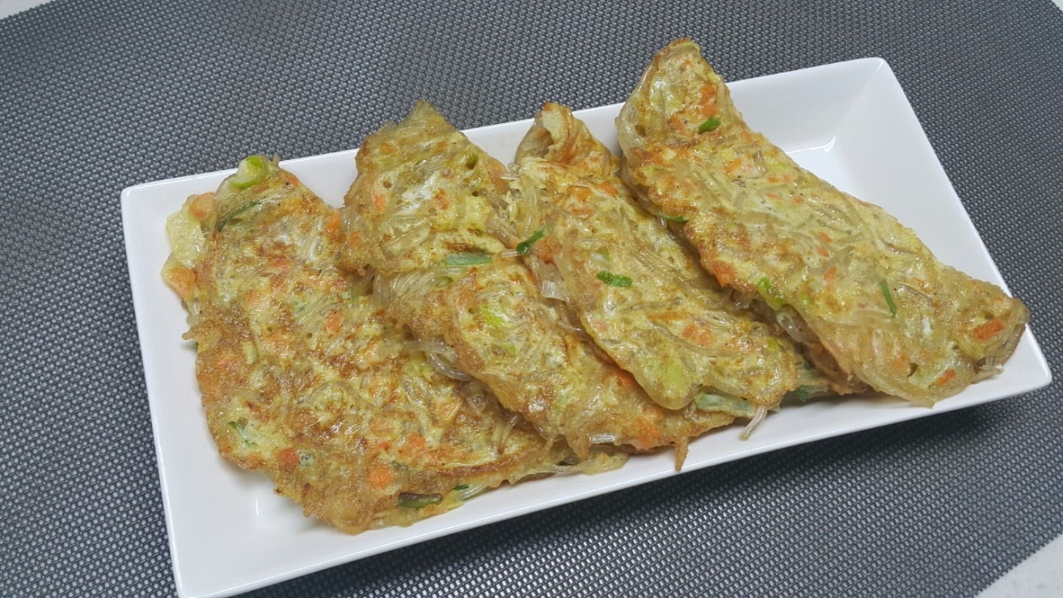

* 달걀만두
* 재료 준비   
  - 달걀 : 3개  
  - 당면 : 60g  
  - 숙주 : 50g  
  - 대파 : 1/3대  
  - 다진 마늘 : 1/3큰술  
  - 양조간장 : 2큰술  
  - 설탕 : 1큰술  
  - 후추  
  - 참기름

만드는 방법   
1. 숙주는 3cm길이로 썰고, 대파는 어슷하게 썰어주세요.  
2. 당면은 찬물에 30분 정도 불린 후 끓는 물에 삶아 당면 양념(다진 마늘 1/3큰술, 양조간장 2큰술, 설탕 1큰술, 후추, 참기름)을 넣고 섞어주세요.  
3. 계란을 풀어 준비된 모든 재료를 넣고 섞어준 후 기름을 넉넉히 두른 팬에 손바닥 크기로 반쯤 익으면 반으로 접어주면 완성입니다.

* 칼로리 : 478.2 kcal
* 조리시간 : 30분